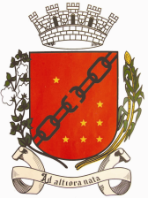
Câmara Municipal de Sete Lagoas
Gabinete do Vereador João Evangelista

PROJETO DE LEI ORDINÁRIA /2022.

INSTITUI A SEMANA MUNICIPAL DAS STARTUPS NO MUNICÍPIO DE SETE LAGOAS.

Art. 1º - Fica instituída a Semana Municipal das Startups no Município de Sete Lagoas, a semana que contemple anualmente o dia 30 de maio, com a seguinte finalidade:

Parágrafo único: Promoção de campanhas educativas, de iniciativa da sociedade civil, estimulando o investimento público ou privado para criação de eventos na semana, incentivando o aporte às empresas jovens na pesquisa em busca de novos conceitos e inovações empresariais em qualquer área ou ramo de atividade.

Art. 2º - Esta Lei entrará em vigor na data de sua publicação.

Sala das Sessões, 08 de fevereiro de 2022.
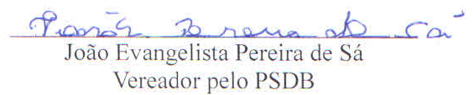

JUSTIFICATIVA

Este projeto de lei visa instituir a Semana Municipal das Startups no Município de Sete Lagoas, anualmente na semana que contemple o dia 30 de maio.
O dia 30 de maio é considerado o Startup Day, um evento idealizado pelo Sebrae e cocriado com o ecossistema de inovação que acontece, simultaneamente, em todo o Brasil. As startups buscam substituir processos tradicionais e revolucionar o mundo empresarial que conhecemos hoje.
A utilização do termo começou durante a crise das empresas ponto-com, entre 1996 e 2001. Através da conhecida “A Bolha da Internet” que adotou e começou a utilizar o termo startup, que até então apenas significava um grupo de pessoas trabalhando por uma ideia diferente.
Assim sendo, é importante o poder público instituir políticas inovadoras que incentivam, transformam, e alavancam a economia.
Pelo exposto, solicito aos nobres pares o apoio à proposição.

Sala das Sessões, 08 de fevereiro de 2022.

